Název materiálu | Ikona Kazaňské Bohorodičky
Anotace materiálu | Materiál je zaměřen na rozvoj receptivní řečové dovednosti čtení s porozuměním. Je navržen jako doplňkový materiál pro žáky, kteří se připravují ke složení maturitní zkoušky z ruského jazyka. Seznamuje žáky s jednou ze zázračných a nejvíce uctívaných ruských ikon, ikonou Kazaňské Bohorodičky. Materiál je navržen tak, aby rozvíjel kromě čtení také psaní a ústní projev, zařazeny jsou také úkoly na samostatnou práci s internetovými zdroji.
Doporučená jazyková úroveň | B1
Cíl materiálu | Žák rozumí přečtenému textu.  Žák foneticky správně čte zadaný text.  Žák na základě textu odpoví na zadané otázky.  Žák společně s ostatními vypracuje krátký referát na zadané téma.  Žák napíše stručnou slohovou práci na zadané téma.
Poznámka | Tematicky je materiál propojen s materiálem „Zázračná ikona“, který pojednává o ikoně Panny Marie Guadalupské.

1. Popis materiálu
Smyslem materiálu je rozvíjet receptivní řečovou dovednost čtení s porozuměním, a to prostřednictvím textu, který seznamuje žáky s jednou z nejvíce uctívaných ikon v Rusku, ikonou Kazaňské Bohorodičky. Centrální místo v materiálu zaujímá text, na který navazují další úkoly a zadání. Materiál je sestaven tak, aby rozvíjel jazykovou, řečovou i komunikativní kompetenci. Kromě toho, při dodržování zadání, je utvářena (rozvíjena) také fonetická gramotnost. Komunikativní kompetence je rozvíjena jak v ústním, tak i v písemném projevu. Pro rozvoj funkční gramotnosti žáků jsou v materiálu obsažena také zadání na samostatnou práci s internetovými zdroji. Materiál je možné použít také v rámci mezipředmětových vztahů (historie, společenské vědy, náboženství).

2. Popis cvičení
- Cvičení 1: Úkolem žáků je přečíst text, neznámá slova přeložit. Dochází k rozvíjení jazykové a řečové kompetence. Při dodržení zadání a předcházejícím upozornění žáků učitelem, aby věnovali pozornost výslovnosti na úrovni segmentálních i suprasegmentálních prvků, je rozvíjena také fonetická gramotnost. Za tímto účelem je možné, aby vyučující text přečetl (a poskytl tak žákům odpovídající vzor), případně lze společně provést intonační analýzu textu (rozdělit jej na takty, označit pauzy a v místech intonačního centra jednotlivých taktů uvést typ intonační konstrukce). Text je zkrácen a upraven. Vzhledem k tomu, že v závěru textu se objevuje informace o datování události podle nového/starého kalendáře, je možné žákům zadat jako přípravu na hodinu, v níž bude s materiálem pracováno, úkol, v rámci kterého se s tímto jevem seznámí. Využít mohou například následující zdroj: http://wordweb.ru/en_ru_byt/01_01.htm
- Cvičení 2: Žáci mají za úkol rozhodnout, zda je uvedený výrok pravdivý či nikoliv. Tvrzení se opírají o informace uvedené v textu. Pomocí cvičení je prověřována úroveň porozumění přečtenému textu. V případě potřeby mohou žáci vyhledat a přečíst příslušnou pasáž z textu.
- Cvičení 3: Úkolem žáků je odpovědět na otázky, které vycházejí z textu. Cvičení prověřuje úroveň porozumění přečtenému textu, napomáhá přirozenému zapamatování nových informací. Rozvíjena je jazyková a řečová kompetence.
- Cvičení 4: Zadání na práci s internetovými zdroji. Tato zadání rozvíjí funkční gramotnost žáků. Jejich úkolem je vyhledat na internetu (ke každému zadání je uveden doporučený zdroj, avšak mohou použít také další) požadované informace a zpracovat je. V případě prvního zadání jde o vyhledání konkrétní informace. Odpovídat by žáci měli ústně, mohou mít připraven písemný podklad, nicméně neměli by odpověď pouze přečíst. V případě druhého zadání jde o skupinovou práci (počet členů každé skupiny dle počtu žáků, skupiny budou celkem 3). Každá skupina dostane jako téma jednu ze zbývajících tří zázračných ikon, o níž připraví referát pro ostatní spolužáky. Referát může mít podobu vyprávění, prezentace s podporou výpočetní techniky, ale také například jako dramatizace určitého výjevu, spojeného s konkrétní ikonou. Forma zpracování záleží na upřesnění zadání učitelem, případně na invenci žáků.
- Cvičení 5: Úkolem žáků je vybrat si jedno z témat a zpracovat krátkou slohovou práci. Zadání vyžaduje, aby se žáci seznámili také s určitými teoretickými podklady. Rozvíjena je komunikativní kompetence v písemném projevu. Tento úkol je možné zadat jako dobrovolný nebo doplňující.

Каза́нская ико́на Бо́жией Ма́тери

1. Прочитайте текст, незнакомые слова переведите на чешский язык. Читая текст, обращайте внимание на произношение (ударение, интонация, паузы).

Каза́нская ико́на Бо́жией Ма́тери появи́лась 8 ию́ля 1579 го́да в Каза́ни. В ию́не 1579 го́да Каза́нь пострада́ла от стра́шного пожа́ра. Ча́сть го́рода и полови́на Каза́нского кремля́ по́лностью сгоре́ли.

Во вре́мя пожа́ра бы́л уничто́жен и до́м стрельца́ Дани́ила Ону́чина. Че́рез не́сколько дне́й по́сле пожа́ра стреле́ц хоте́л нача́ть на пре́жнем ме́сте стро́ить но́вый до́м. Тогда́ его́ десятиле́тней до́чери Матро́не яви́лась во сне Богоро́дица. Она́ повеле́ла ей сказа́ть архиепи́скопу и нача́льникам го́рода, что́бы они́ иска́ли в земле́, на ме́сте оста́тков их до́ма, Её ико́ну. Слова́м де́вочки не пове́рили, но́ по́сле тре́тьего явле́ния во сне́ Богоро́дицы Матро́на упроси́ла свою́ ма́ть испо́лнить Её повеле́ние. Вско́ре по́сле нача́ла по́исков в пепели́ще, в ука́занном ме́сте, они́ уви́дели сия́ющую чу́дным све́том ико́ну Бо́жией Ма́тери.

Ве́сть о чуде́сной нахо́дке бы́стро облете́ла всю́ Каза́нь. К ме́сту появле́ния ико́ны приходи́ли ты́сячи люде́й. Ико́на была́ торже́ственно перенесена́ в Каза́нский Благове́щенский собо́р. Многочи́сленные чудотворе́ния от ико́ны начали́сь с прозре́ния дву́х слепцо́в, Ио́сифа и Ники́ты. Чудотво́рная ико́на, кото́рую прозва́ли по ме́сту её появле́ния Каза́нской, стала́ на Руси́ одно́й из са́мых почита́емых ико́н Пресвято́й Богоро́дицы.

Пе́ред Каза́нской ико́ной в 1709 году́, накану́не Полта́вской побе́ды, импера́тор Пётр I моли́лся о дарова́нии побе́ды ру́сскому войску́. В 1812 году́ накану́не отъе́зда в де́йствующую а́рмию пе́ред ико́ной моли́лся та́кже кня́зь Михаи́л Куту́зов.

К сожале́нию, в 1904 году́ чудотво́рную ико́ну укра́ли и уничто́жили во́ры.

В па́мять освобожде́ния Москвы́ от поля́ков устано́влено пра́зднование Каза́нской Бо́жией Ма́тери 4 ноября́ (22 октября́ по ста́рому сти́лю), а в па́мять чуде́сного обрете́ния ико́ны — 21 ию́ля (8 ию́ля по ста́рому сти́лю).

Источник: http://www.vidania.ru/icony/icon_kazanskaya.html
(Сокращено, адаптировано)

2. Отметьте правильные (ДА) и неправильные (НЕТ) высказывания.
- Икона появилась за месяц до начала пожара города Казани. НЕТ
- Пожар в июне 1579 года уничтожил только часть Казанского кремля. НЕТ
- Богородица явилась во сне девочке Матроне, которая также пострадала от пожара. ДА
- Матронина мама сразу поверила своей дочери. НЕТ
- На месте, которое Матрона указала, ничего не нашлось. НЕТ
- Сразу после появления иконы стали совершаться чудеса. НЕТ
- Перед иконой молился также царь Пётр Великий. ДА
- До сих пор икона Казанской Божией Матери находится в Благовещенском соборе в Казани. НЕТ

3. Ответьте на вопросы.
- Когда и после какого события была в Казани найдена икона Богородицы?
- Какую роль сыграла в появлении иконы Матрона. Что вы узнали об этой девочке?
- Почему икона чудотворная?
- О чём перед иконой молились царь Пётр Великий и полководец Михаил Кутузов?

Казанская икона Божией Матери

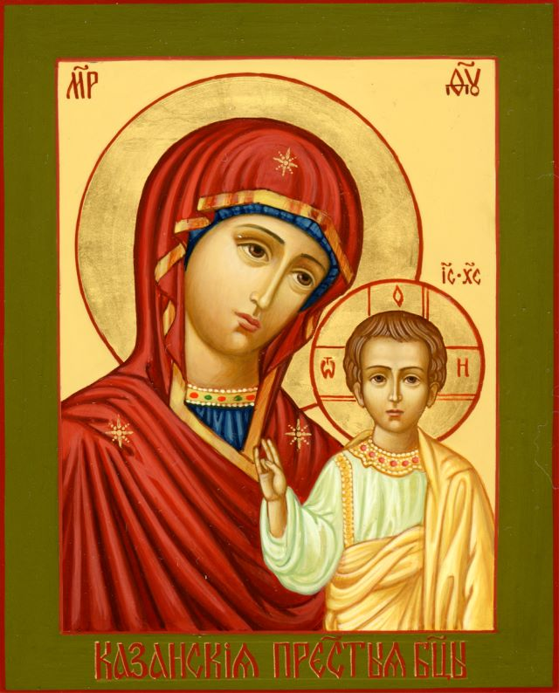

4. Работайте с Интернетом.

На сайте http://www.patriarchia.ru/db/text/55308.html найдите информацию о том, как связана икона Казанской Божией Матери с освобождением Москвы от поляков. Ответ подготовьте в устном виде.

Считается, что Русь охраняется 4 иконами Божьей Матери (как бы с 4 сторон света): Казанской, Владимирской, Тихвинской и Иверской. Об иконе Казанской Божьей Матери вы уже знаете. Работая в группах, подготовьте доклад об остальных иконах. Информацию найдёте, например, на сайте http://www.vidania.ru/icony/.

5. Напишите краткое сочинение по одной из указанных ниже тем.

- Появление православия на Руси.
- Роль православия в культуре России.
- Роль религии в современном мире.

